

2

апреля

2024 года

№10

Официальное периодическое печатное издание

органов местного самоуправления

Рамонского муниципального района Воронежской области

«Муниципальный

вестник»

АДМИНИСТРАЦИЯ РАМОНСКОГО МУНИЦИПАЛЬНОГО РАЙОНА ВОРОНЕЖСКОЙ ОБЛАСТИ

***ПОСТАНОВЛЕНИЕ***

***от 01.04.2024 № 134 р.п. Рамонь***

***О предоставлении разрешения на отклонение от предельных параметров разрешенного строительства, реконструкции объектов капитального строительства, расположенного по адресу: Воронежская область, Рамонский район, с. Айдарово, ул. Звездная, 28***

В соответствии с Градостроительным кодексом Российской Федерации, Земельным кодексом Российской Федерации, Федеральным законом от 06.10.2003 № 131-ФЗ «Об общих принципах организации местного самоуправления в Российской Федерации», на основании решения Совета народных депутатов Айдаровского сельского поселения Рамонского муниципального района Воронежской области от 07.12.2011 № 100 (в редакции решений от 03.03.2015 № 241, от 25.10.2016 № 55, от 09.03.2017 № 88, от 09.11.2018 № 174) «Об утверждении правил землепользования и застройки Айдаровского сельского поселения Рамонского муниципального района Воронежской области», Соглашением о взаимодействии при реализации перераспределенных полномочий от 29.01.2024, дополнительным соглашением № 1 к Соглашению № 1 от 13.11.2023 о передаче (принятии) осуществления части полномочий по решению вопросов местного значения от 29.01.2024, на основании заявления Самофаловой Любови Геннадьевны от 07.02.2024 № 1, заключения по результатом общественных обсуждений от 18.03.2024, рекомендаций комиссии по подготовки проектов правил землепользования и застройки на территории Рамонского муниципального района Воронежской области от 25.03.2024, администрация Рамонского муниципального района Воронежской области постановляет:

1. Предоставить Самофаловой Любови Геннадьевне разрешение на отклонение от предельных параметров разрешенного строительства, реконструкции объектов капитального строительства на земельном участке с кадастровым номером 36:25:0300008:2, площадью 1200 кв.м., расположенном по адресу: Воронежская область, Рамонский район, с. Айдарово, ул. Звездная, 28, в части уменьшения минимального отступа от северо-западной границы земельного участка с 3 м до 1,5 м, при условии соблюдения требований СП 4.13130.2013 «Системы противопожарной защиты. Ограничение распространения пожара на объектах защиты. Требования к объемно-планировочным и конструктивным решениям» и режимов приаэродромных территорий.

2. Контроль исполнения настоящего постановления возложить на заместителя главы администрации муниципального района Буренина Н.А.

|  |  |
| --- | --- |
| Глава  муниципального района | Р.Н. Береснев |

***ПОСТАНОВЛЕНИЕ***

***от 01.04.2024 №135 р.п. Рамонь***

***О предоставлении разрешения на условно разрешенный вид использования земельного участка или объекта капитального строительства и о предоставлении разрешения на отклонение от предельных параметров разрешенного строительства, реконструкции объектов капитального строительства, расположенного по адресу: Воронежская область, Рамонский район, с. Новоживотинное, ул. Шоссейная, з/у 18 в***

В соответствии с Градостроительным кодексом Российской Федерации, Земельным кодексом Российской Федерации, Федеральным законом от 06.10.2003 № 131-ФЗ «Об общих принципах организации местного самоуправления в Российской Федерации», на основании приказа министерства архитектуры и градостроительства Воронежской области от 10.09.2021 № 45-01-04/1027 (в редакции приказов департамента архитектуры и градостроительства Воронежской области от 22.07.2022 № 45-01-04/776, от 13.03.2023 № 45-01-04/171, от 05.07.2023 № 45-01-04/605) «Об утверждении правил землепользования и застройки Новоживотинновского сельского поселения Рамонского муниципального района Воронежской области», Соглашением о взаимодействии при реализации перераспределенных полномочий от 29.01.2024, дополнительным соглашением № 1 к Соглашению № 1 от 13.11.2023 о передаче (принятии) осуществления части полномочий по решению вопросов местного значения от 29.01.2024, на основании заявления Юрасёвой Анны Юрьевны от 15.02.2024 № 13, заключения по результатам публичных слушаний от 05.02.2024, рекомендаций комиссии по подготовки проектов правил землепользования и застройки на территории Рамонского муниципального района Воронежской области от 25.03.2024, администрация Рамонского муниципального района Воронежской области постановляет:

1. Предоставить Юрасёвой Анне Юрьевне разрешение на условно разрешенный вид использования земельного участка или объекта капитального строительства «Малоэтажная многоквартирная жилая застройка (код ВРИ 2.1.1)» в отношении земельного участка с кадастровым номером 36:25:3600003:893, площадью 3000 кв.м., расположенном по адресу: Воронежская область, Рамонский район, с. Новоживотинное, ул. Шоссейная, з/у 18 в, в территориальной зоне «Зона застройки индивидуальными жилыми домами с. Новоживотинное – Ж1/1», при условии соблюдения требований СП 42.13330.2016 «Градостроительство. Планировка и застройка городских и сельских поселений», СП 54.13330.2022 «СНИП 31-01-2003 Здания жилые многоквартирные» и режимов приаэродромных территорий.

2. Предоставить Юрасёвой Анне Юрьевне разрешение на отклонение от предельных параметров разрешенного строительства, реконструкции объектов капитального строительства на земельном участке с кадастровым номером 36:25:3600003:893, площадью 3000 кв.м., расположенном по адресу: Воронежская область, Рамонский район, с. Новоживотинное, ул. Шоссейная, з/у 18 в, в части уменьшения минимального отступа в соответствии со схемой земельного участка с нумерацией характерных точек границ, являющейся приложением к настоящему постановлению:

- от точки 1 (X-538229.48; Y-1297510.84) до точки 5 (X-538228.70; Y-1297545.48) с 6 м до 3,5м;

- от точки 2 (X-538175.51; Y-1297558.18) до точки 10 (X-538163.86; Y-1297539.42) с 6 м до 5м;

- от точки 3 (X-538191.75; Y-1297512.39) до точки 2 (X-538203.50; Y-1297512.90) с 6 м до 5м. При условии соблюдения требований СП 4.13130.2013 «Системы противопожарной защиты. Ограничение распространения пожара на объектах защиты. Требования к объемно-планировочным и конструктивным решениям».

3. Контроль исполнения настоящего постановления возложить на заместителя главы администрации муниципального района Буренина Н.А.

|  |  |
| --- | --- |
| Глава  муниципального района | Р.Н. Береснев |

*Приложение*

*к постановлению администрации Рамонского муниципального района Воронежской области от 01.04.2024 №135*

***Схема земельного участка с нумерацией характерных точек границ***

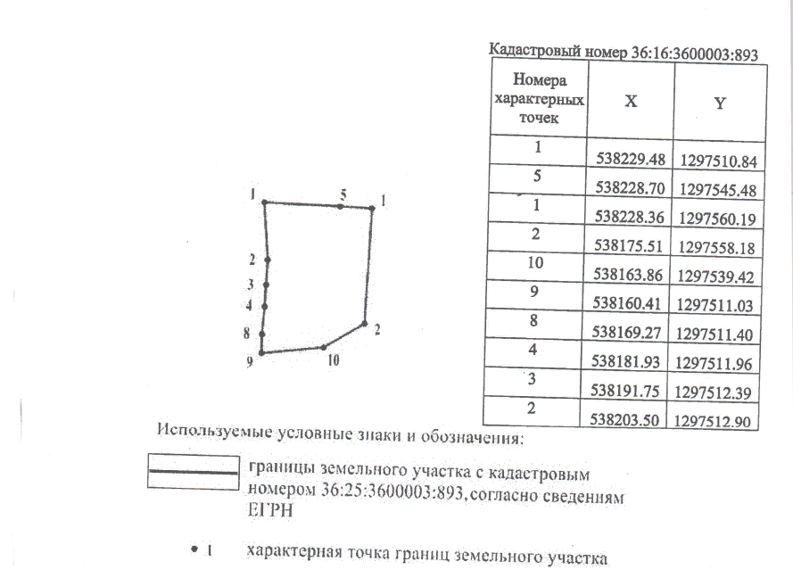

***ПОСТАНОВЛЕНИЕ***

***от 02.04.2024 № 140 р.п. Рамонь***

***О предоставлении разрешения на отклонение от предельных параметров разрешенного строительства, реконструкции объектов капитального строительства, расположенного по адресу: Воронежская область, Рамонский район, СНТ «Озон», линия 15, участок 91***

В соответствии с Градостроительным кодексом Российской Федерации, Земельным кодексом Российской Федерации, Федеральным законом от 06.10.2003 № 131-ФЗ «Об общих принципах организации местного самоуправления в Российской Федерации», на основании приказа министерства архитектуры и градостроительства Воронежской области от 10.09.2021 № 45-01-04/1027 (в редакции приказов департамента архитектуры и градостроительства Воронежской области от 22.07.2022 № 45-01-04/776, от 13.03.2023 № 45-01-04/171, от 05.07.2023 № 45-01-04/605) «Об утверждении правил землепользования и застройки Новоживотинновского сельского поселения Рамонского муниципального района Воронежской области», Соглашением о взаимодействии при реализации перераспределенных полномочий от 29.01.2024, дополнительным соглашением № 1 к Соглашению № 1 от 13.11.2023 о передаче (принятии) осуществления части полномочий по решению вопросов местного значения от 29.01.2024, на основании заявления Литвиновой Валерии Леонидовны от 26.02.2024 №8, заключения по результатам публичных слушаний от 14.02.2024, рекомендации комиссии по подготовки проектов правил землепользования и застройки на территории Рамонского муниципального района Воронежской области от 25.03.2024, администрация Рамонского муниципального района Воронежской области постановляет:

1. Предоставить Литвиновой Валерии Леонидовне разрешение на отклонение от предельных параметров разрешенного строительства, реконструкции объектов капитального строительства на земельном участке с кадастровым номером 36:25:6933000:555, площадью 600 кв.м., расположенном по адресу: Воронежская область, Рамонский район, СНТ «Озон», линия 15, участок 91, в части уменьшения минимального отступа от северо-восточной границы земельного участка с 3 м до 1,6 м, при условии соблюдения требований СП 4.13130.2013 «Системы противопожарной защиты. Ограничение распространения пожара на объектах защиты. Требования к объемно-планировочным и конструктивным решениям» и режимов приаэродромных территорий.

2. Контроль исполнения настоящего постановления возложить на заместителя главы администрации муниципального района Буренина Н.А.

|  |  |
| --- | --- |
| Глава  муниципального района | Р.Н. Береснев |

***Содержание:***

|  |  |
| --- | --- |
| **ПОСТАНОВЛЕНИЕ от 01.04.2024 № 134**…………………………………………………………………………………….  О предоставлении разрешения на отклонение от предельных параметров разрешенного строительства, реконструкции объектов капитального строительства, расположенного по адресу: Воронежская область, Рамонский район, с. Айдарово, ул. Звездная, 28 | **1** |
| **ПОСТАНОВЛЕНИЕ от 01.04.2024 №135**…………………………………………………………………………………….  О предоставлении разрешения на условно разрешенный вид использования земельного участка или объекта капитального строительства и о предоставлении разрешения на отклонение от предельных параметров разрешенного строительства, реконструкции объектов капитального строительства, расположенного по адресу: Воронежская область, Рамонский район, с. Новоживотинное, ул. Шоссейная, з/у 18 в | **1** |
| **ПОСТАНОВЛЕНИЕ от 02.04.2024 № 140**…………………………………………………………………………………….  О предоставлении разрешения на отклонение от предельных параметров разрешенного строительства, реконструкции объектов капитального строительства, расположенного по адресу: Воронежская область, Рамонский район, СНТ «Озон», линия 15, участок 91 | **3** |

Учредители и издатели: Совет народных депутатов Рамонского муниципального района Воронежской области

и Администрация Рамонского муниципального района Воронежской области:

Главный редактор Береснев Р.Н.

Адрес редакционного совета: 396020, р.п. Рамонь, Воронежская область, ул. 50 лет ВЛКСМ, д. 5. Тел. 8 (47340) 2-18-77, 2-18-68

Адрес места издания: 396020, р.п. Рамонь, Воронежская область, пер. Коммунальный, д.14, кв.27

Объём 1 усл.печ.л., тираж 100 экз.

БЕСПЛАТНО